

:

**Hel plass**: Elevene har rett til å være på SFO når de ikke har skoletime, i tidsrommet fra kl. 07.30 til kl. 16.30.

:

**Morgenplass:** Elevene har rett til å være på SFO fra kl. 07.30 til elevens første skoletime begynner. Elevene med morgenplass har ikke rett til å benytte langdagene

**Redusert plass:**.Foresatte fastsetter om barnet skal benytte seg av alternativ 1 eller 2.

1. 07.30 – 14.30
2. 08.30 – 15.30

:

**Alvøen skole SFO gir tilbud om**

**følgende plasstyper**

**SFO dager:** Da blir skoletimene erstattet med SFO timer. Barna får tilbud om ulike aktivitetstilbud, barnet står fritt til å velge selv hva det ønsker å delta på.

Elevene med hel plass har rett til å benytte alle SFO dagene, i hele åpningstiden

Elever med 60 % plass kan benytte seg av følgende alternativer:

1. 07.30-14.30
2. 08.30-15.30

Fravær registreres i Vigilo dersom barnet skal ha fri. Det er viktig at påmeldingen blir så reell som mulig da vi bemanner etter antall barn som meldes på.

.

**Henting / Levering**

**Vær nøye med å gi beskjed når ditt barn kommer eller går!**

Vi er opptatt av barnets sikkerhet. Samarbeid med dere foresatte tenker vi er helt avgjørende for at best mulig kan ivareta barnet deres.

Innkryssing og utkryssing er noe av det første og viktigste rutinen å få på plass hos barna. Vi håper at dere foresatte kan bistå oss med innlæringen til barna deres ved å snakke med barnet om viktigheten ved å følge reglene og være gode rollemodeller ved å ha fokus på krysse inn og ut. Dersom barnet kommer på egenhånd er det viktig at barnet følger avtalen som dere har laget. Det er dere foresatte som vet hvilke ansvarsoppgaver barnet er klare for å få. Avtaler dere lager med barnet er nyttig informasjon for oss å vite noe om.

Alle beskjeder sendes på mail til avd.leder SFO og gruppelederne slik at vi sikrer oss at beskjedene kommer frem. Vi ønsker ikke telefonbeskjeder av sikkerhetsmessige grunner.

Plass på skolefritidsordningen (SFO) søkes i Vigilo.no. SFO er et tilbud før og etter skoletid for elever i 1-4 trinn og elever med spesielle behov fram til 7 trinn.

Vi følger prisene for SFO som er fastsatt av Bergen kommune.

Pris blir vedtatt av bystyret i forbindelse med budsjettbehandling. Betalingen faktureres 11 ganger pr år. Juli er betalingsfri måned.

**Oppsigelse og endring av plasstype**

Oppsigelsestid må skje med en måneds varsel gjeldende fra den 1. i påfølgende måned. Ved oppsigelse etter 1. april må det likevel betales til og med juni måned. Endring av plasstype og oppsigelse søkes om i Vigilo.no.

**Betaling**

Alvøen skole SFO følger Bergen kommune sine veiledende priser, mer info finner dere på Bergen.kommune.no/Innbyggerhjelpen.

Velkommen til

Alvøen skole

SFO

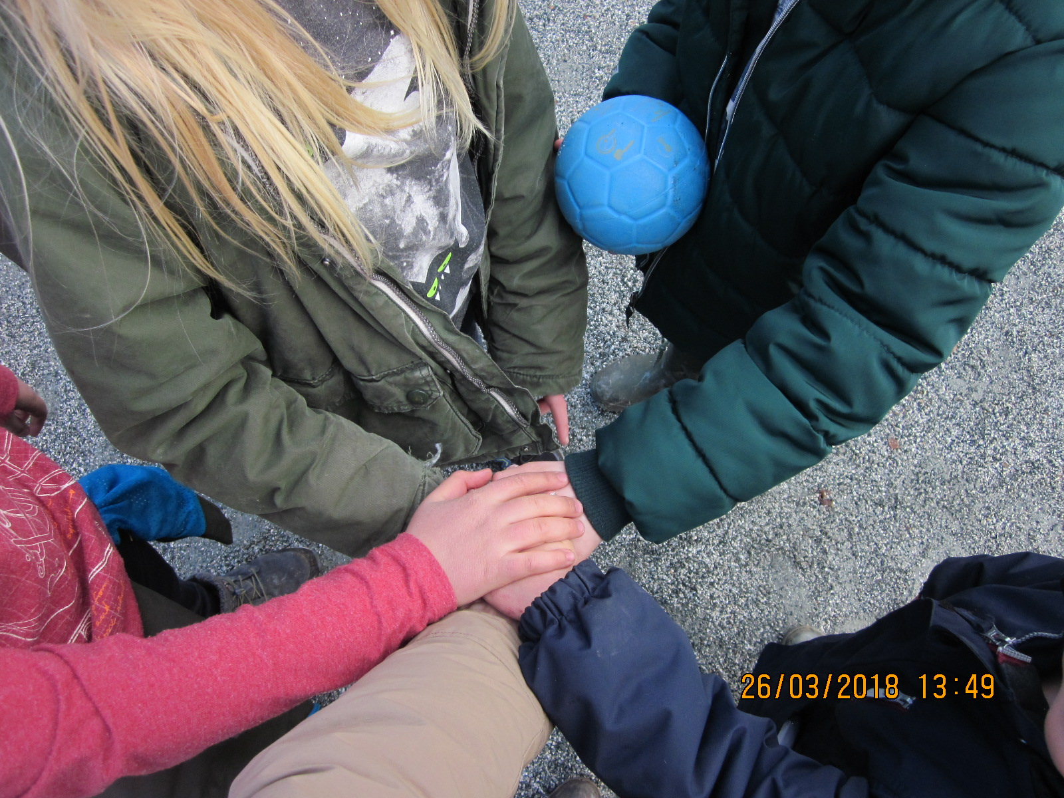

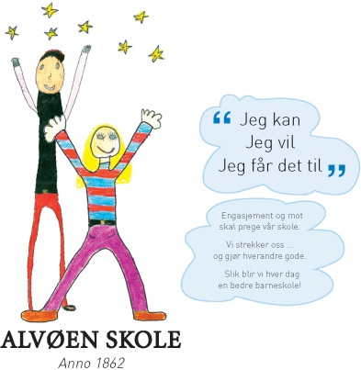



Alvøen skole skal ha et fritidstil-

bud som gir gode lekemuligheter og

organiserte aktiviteter, et sted der

barna skal trives og føle seg trygge.

Foresatte skal også kjenne seg trygge

på SFO. Samarbeid er en viktig del av arbeidet med et godt skolemiljø som fremmer trivsel og positive relasjoner.

SFO har 2 baser;

1.trinn og 2.-4.trinn. I aktivitetstiden vil barna få mulighet til å omgås hverandre på tvers av gruppene.

Vi har faste voksne på hverbase for å gi barna en trygg og stabil hverdag.

voksenkontakt.

Velkommen til oss!

-

**Åpningstider**

Åpningstider på SFO er fra 07.30 til 16.30. Elevene må hentes innen stengetid. Dette gjelder også SFO langdager, de dagene skolen er stengt. SFO er åpen alle virkedager 11 måneder i året med unntak av 5 planleggingsdager. Samarbeidsutvalget fastsetter planleggingsdagene hvert skoleår. SFO er stengt i juli. Det lages en egen skolerute hvert skoleår

-

Kjøkkelvik skole SFO

**Aktiviteter i SFO**

I SFO skal barn møte et lekemiljø som er tilpasset deres interesse, alder og forutsetninger. Barnets lek er indre motivert, en drivkraft for utvikling av kompetanse og en forutsetning for lystbetont, livslang læring.

Vi er opptatt av å ha et godt psykososialt miljø hvor vennskap, lek og læring står i fokus.

Aktiviteter vi tilbyr barna varierer med interessene barna har. Fysisk aktivitet både i gymsal og ute, frilek, drama, kunst & håndverk Podcast, matgrupper lego og dans er noen av tilbudene barna kan velge i.

Vi følger nasjonal Rammeplan :

**Klær**

Kle barna etter været og sørg for at det er byttetøy i barnets hylle til enhver tid.

Husk å merke klærne, det vil da bli lettere for personalet å finne klærnes rette eier.

Foresatte oppfordres til å komme innom garderoben noen ganger i uken for å sjekke hyllen og hjelpe barnet til å holde orden.

Vi ser helst at foresatte tar med ytterklær fra garderoben hver fredag, da får vi vasket plassen og hygienen blir ivaretatt.

